הפקולטה להנדסה - המגמה להנדסה מכנית

אנליזת אלמנט סופי למכת פרישת כנף
למזל"ט עם כנף מתקפלת

דוח סופי

פרויקט גמר

מגיש: עידן לויטין
ת.ז.: 038422770
מנחה: דר' צבי צפיר
מאי 2008

תקציר מנהלים
תאור נושא הפרויקט ומטרתו
במזל"ט המשוגר מזביל, החלק החיצוני של הכנף מקופל ע"מ להקטין את ממדי הזביל.
עם השיגור, חלק הכנף החיצוני נפרש באמצעות קפיץ חזק ואחרי הפתיחה המהירה נתפס וננעל, כך שמתקבלת כנף פרושה וגדולה (החלק הנייד מכה בחלק הנייח של הכנף ונתפס בתופסנים).
כיום משתמשים במרסנים ע"מ להקטין את המכה. המרסנים מוסיפים משקל, מסבכים את התיכון ומעלים את עלות הפרויקט.
מטרת הפרויקט היא בניית מבנה כנף אשר עומד בעוצמת מכת פרישת הכנף ומביא למיזעור בעלויות ייצור הכנף (ביחס לכנף המקורית).
שיטת העבודה
בחינת חוזקו של כנף מזל"ט מתקפלת ובסיסו לאחר מכת פרישת הכנף. בפרויקט זה יוצג חישוב המאמצים של אותו המבנה לעומסי המכה ותכנון מבנה שיעמוד בעומסי מכה ללא מרסנים. היישום מוצע לביצוע בעזרת תוכנות אלמנט סופי . NASTRAN
ככלל, תהליך העבודה הוא תהליך איטרטיבי בו נבחנים בכל איטרציה המאמצים על המבנה הנבחן כתוצאה מהמכה, ולאחר ניתוח התוצאות, נעשים שינויים במבנה עד לקבלת התוצאה הרצויה – מבנה בו המאמצים קטנים ממאמץ הכניעה של חומר האלומיניום שערכו 4.7exp08[Pa]. השינויים שנעשים כוללים הוספה/ הורדה של קורות וצלעות וכן שינוי פרופיל החומר (עובי או מבנה).
תהליך העבודה ותוצאותיו
כשלב ראשון ומקדים נבחר מבנה בסיסי לכנף שכלל אך ורק את מעטפת הכנף הניידת.
בשלב זה נעשה שימוש באנליזה מודאלית ובמסגרתו נבחנו מספר מבנים והוסק כי יש צורך באיברי תמיכה פנימיים לכנף (קורות וצלעות) וכן בהקשחתו ע"י שינוי פרופיל האלומיניום (הפיכתו לסנדוויץ).
מניתוח תוצאות האנליזה המודאלית ניתן היה לראות כי החל מהמוד השני ומעלה קיימות ויברציות משמעותיות באלמנטים של ציר הסיבוב ויש צורך בהקשחת האלמנט לפיתול ולכפיפה, ולכן כבר בשלב זה היה צורך לעבות את האלמנטים בצורה משמעותית.
לאחר מספר רב של איטרציות בהן נעשה שינוי במבנה, נבחר המבנה הסופי.
על המבנה הסופי נעשה שימוש באנליזה דינמית לינארית, לבחינת המאמצים והתזוזת המתרחשים בכנף כתוצאה מהמכה על העומס. הבחינה שמה דגש על הממשק בין הכנף הניידת לכנף הנייחת וקורות התמיכה מכיון שתכנון המבנה נעשה כך שרוב העומס יפול על הקורות.
כמו כן, נעשתה בחינה של רגישות והתנהגות המבנה בהתאם לשינויי תכן כמו מיקומי הצלעות ביחס לקורות, הוספה/ הורדה של איברי תמיכה ועוד.
בתוצאות הסופיות של האנליזה על הקורות והצלעות (כלל איברי התמיכה הפנימיים) ,של אלמנטי ציר הסיבוב ,עם ובלי חיכוך, אנו רואים כי אין חריגה מתנאי העבודה שהוגדר, כלומר, כל שדה המאמצים לא עובר את מאמץ הכניעה של 4.7exp08[Pa], וגם אינו עובר את המאמץ עם מקדם הבטחון n=1.15 המוגדר (כלומר לא עובר את 4.08exp08[Pa] ).

להלן גרף המתאר את התפתחות המאמצים לאורך זמן באלמנטים הקרובים לאיזור המכה במבנה הסופי. ניתן לראות כי המאמצים אינם עוברים את מאמץ הכניעה כפי שתואר לעיל.
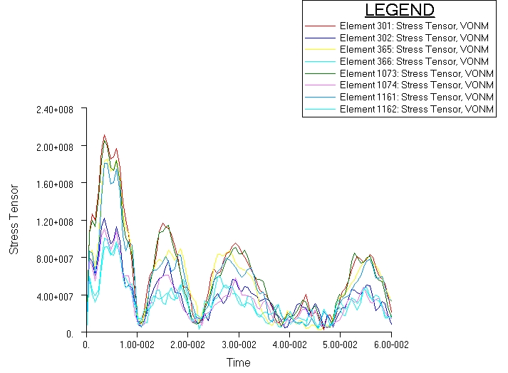
גרף 0.1 – התפתחות המאמצים באלמנטים הנושקים לאיזור המכה עד 0.06 שניות מרגע המכה

בהתייחסות לאיזורי הממשק, תוצאות האנליזה הראו כי לאחר מכת פרישת הכנף התבצעה נעילה בין הכנף הניידת לנייחת (זאת בעזרת ההגדרה הנכונה של קשיחות אלמנטי הקפיץ) שלאחריה התבצע משטר תנודות הרמוניות שדעכו עם הזמן. מייד לאחר מכת הכנף, אותרו ריכוזי מאמצים בקרבת ה"פגושים" (2 נקודות המכה) ובקרבת ציר הסיבוב של הממשק בין החלק הנייד לנייח. ראשית, המאמצים בבסיסי קורות התמיכה (הן של הכנף הניידת והן של הכנף הנייחת) חרגו ממאמץ הכניעה המותר ולכן חייבו תוצאות אלה עיבוי של בסיסי הקורות.
בחינה נוספת של המבנה המשופר הראתה כי למרות המאמצים הגבוהים שאותרו בנקודות אלה, לא הייתה חריגה ממאמץ הכניעה הנדרש והמבנה עמד בדרישות שהוגדרו.
בתייחסות לכלל מבנה הכנף (בעקבות בחינת כלל האלמנטים במהלך התנודה), אותרו מספר מוקדים בעיתיים שכן עברו את מאמץ הכניעה המותר. לחריגות אלו ניתן מענה ע"י ביצוע שינויים במבנה הכנף. עם זאת, חשוב לציין כי ע"י שימוש בשיטות חישוביות מדוייקות יותר היינו מקבלים תוצאות של שדה מאמצים נמוך יותר וע"י כך גם איזורים בעיתיים אלה היו כנראה עומדים בקריטריון העבודה.

להלן איור המתאר את המבנה הבסיסי ולאחריו איורים המתארים את המבנה הסופי של הכנף.
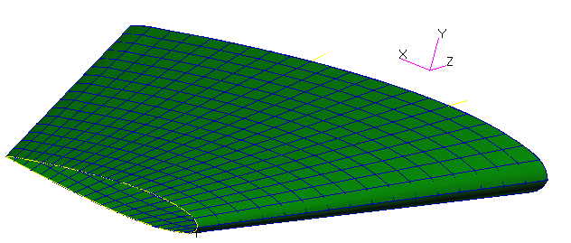
TE-Trailing Edge
LE-Leading Edge

איור 0.1 – הכנף הניידת ללא איברי התמיכה הפנימיים
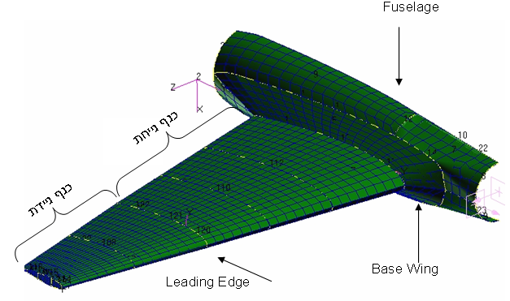

איור 0.2 - מבט איזומטרי על כלל הגוף
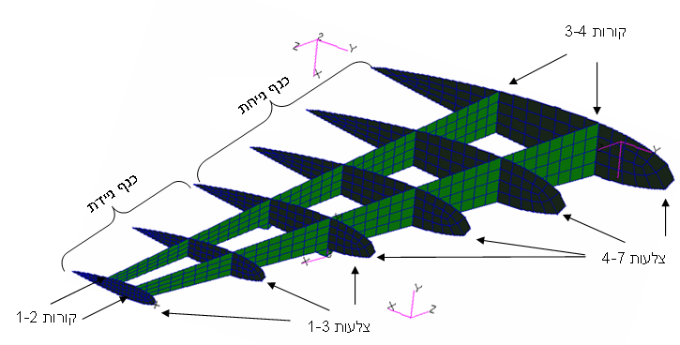
איור0.3 – מבט איזומטרי על תומכים פנימיים של כל הכנף

